「平和大通りの利活用のためのワークショップ」参加申込書

住所
氏名
年齢 | 歳
電話番号
電子メールアドレス（任意）
参加動機

申込先
７月２９日（金）までに、以下のいずれかの方法により、本書をお送りください（本書の内容をはがき等に記載していただいても結構です。）。
● 郵 送：〒７３０－８５８６
広島市中区国泰寺町一丁目６番３４号
広島市経済観光局観光政策部観光企画担当
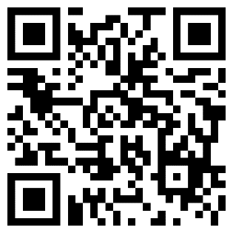
● ＦＡＸ：（０８２）５０４－２２５３
● 電子メール：kanko-kika＠city.hiroshima.lg.jp
● 二次元コード：右記の二次元コードからもお申込みできます。

※参加申込書に記載いただいた個人情報は、本ワークショップの開催のみに使用し、第三者に開示することはありません。

